Экологическое развлечение «Природа и мы».
(для детей второй младшей группы и их родителей)
Составила воспитатель второй квалификационной категории:
Ладонова Людмила Николаевна, детский сад «Березка»
ЯНАО Тюменская область, Красноселькупский район,
село Тольк, ул. Центральная дом 38 кв 14
Цель:
- дать представление об элементарных знаниях живой природы в увлекательной доступной для детей форме
- развивать познавательный интерес к природе,
- дать в доступной форме представление об окружающем мире,
- способствовать формированию у детей целостного восприятия окружающего мира
- способствовать развитию мышления, речи, смекалки, ловкости.
Задачи:
- воспитание эстетического отношения к животному и растительному миру,
- формирование бережного отношения к природе,
- создать радостное настроение и эмоциональный фон,
- установление тесного взаимодействия детей и родителей.
Предварительная работа:
- разучивание стихотворений о природе;
- слушание аудиозаписи «Звуки природы»;
- беседа на тему: «Лесные ягоды», «Животный мир».
Ход занятия.
(Дети входят в зал под звуки шума леса и пения птиц)
Воспитатель: Ребята, мы живем с вами в удивительном крае. Его называют, Крайний Север. Наш поселок расположен в уникальном месте, рядом с Государственным Верхнетазовским заповедником. Заповедники нужны для охраны животного, растительного мира. Ребята, а скажите, как называется река, которая протекает у нашего поселка?
Ответы детей. Река Таз.
Воспитатель. Река Таз - одна из крупнейших рек России.
Воспитатель. Что ребята находится за рекой?
Ответы детей. Лес.
Воспитатель. Сегодня мы с вами отправимся путешествовать в лес, где растут чудесные цветы, разной окраски и чудесно пахнущие: Иван-чай, одуванчики, кровохлебка. Так же растут высокие, статные деревья, свои ветви они тянут к солнцу: береза, кедр, сосна. Ребята, этот лес очень далеко и чтоб ножки наши не устали, мы поплывем на лодке, и чтоб не было так страшно и одиноко, мы возьмем с собой родителей.
(Дети садятся в лодку, макет лодки нарисован на бумаге).

У реки волна – речная,
У ручья волна – ручная.
В лодочку присядем,
И по мокрой спинке
Мы волну погладим
Воспитатель. Вот и приплыли к берегу, как прекрасна лужайка! Давайте поиграем, разделимся на две команды: родители у нас такие большие - они будут медведями (ведущий раздает значки с изображением медведей родителям), а вы ребята такие ловкие, веселые - будете ежами (ведущий раздает и одевает на головы детей шапочки с изображением ежа). Ребята, а скажите, что очень любит собирать в лесу медведь для своего пропитания?
Ответы детей. Мед, ягоды, грибы.
Воспитатель. А что любит еж?
Ответы детей. Грибы, яблоки.
Воспитатель. За правильно выполненное задание, команде медведей я буду давать ягодку, а команде ежей яблоко.
Задание № 1. Ответь на вопросы?
- Что делает медведь зимой?
Ответы детей. Спит
- Птицы, которые улетают в теплые края, как называются?
Ответы родителей. Перелетные.
- Какой гриб самый красивый, но он несъедобный?
Ответы детей. Мухомор.
- Какая птица подкидывает своих птенцов в чужое гнездо?
Ответы родителей. Кукушка.
- Какого цвета зимой заяц?
Ответы детей. Белый.
- Как называют домик, где живут скворцы?
Ответы родителей. Скворечник.
- Назовите зверька, который любит шишки, грибы?
Ответы детей. Белка, еж.
- Животные, живущие в лесу, как их называют?
Ответы родителей. Дикие животные.
Воспитатель. Ох, ребята, и трудные вопросы, совсем я устала. Давайте я отдохну, а вы почитайте стихи.
(Дети читают стихи о природе)
Деревья.
Деревьям жарко летом.
Стоять в лесу одетыми.
А наступает осень –
они листочки сбросят.
Деревья оголяются –
К морозам закаляются.
Одуванчик.
Был я солнышком лучистым,
Стал я облачком пушистым
Ежик.
Не жалеет ежик ножек -
Очень любит топать ежик
Пьет из блюдечка кефир
И фырчит. Фыр-фыр.

Задание № 2. Дорисуй недостающую часть.
На листе ватмана нарисовано животное, что у него не хватает дорисовать? За быстрое, правильное и красивое рисование команде дается ягодка или яблоко.

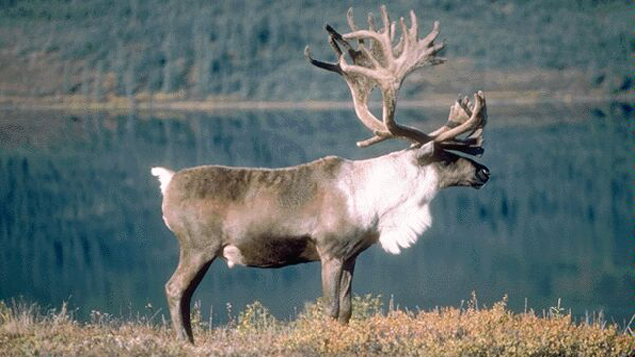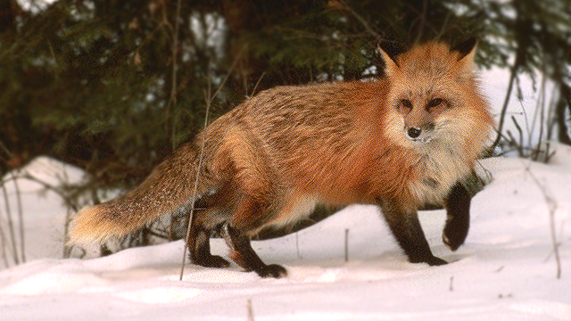

Задание № 3. Подвижная игра «Собери в лукошко».
Воспитатель: Шла ребята я через лес, прыгала с кочки на кочку, из корзиночки моей выпали яблочки и ягодки. Кто быстрее соберет все свои припасы, тот получит больше всех на зиму запасов.
Под музыку дети и родители собирают в корзиночки ягоды и яблоки.

Задание № 4. Отгадайте, какая ягода на картинке?
Получите в свою корзинку лишнюю ягодку и яблоко.
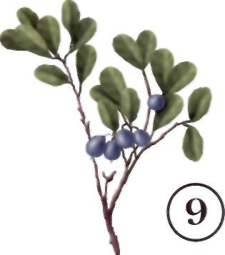
Картинки с изображением ягод (клюква, княженика, костяника, жимолость, голубика, брусника):
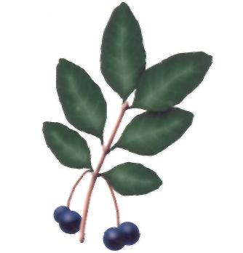

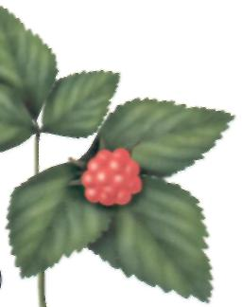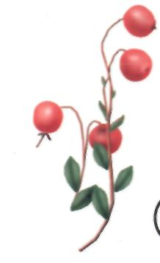

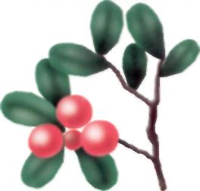
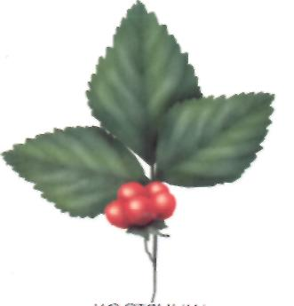

Задание № 5. Отгадай по голосу животного?
Воспитатель с игрушкой в руках. Му-му-му
Ответы детей. Корова.
Воспитатель с игрушкой в руках. Бэ-бэ-бэ
Ответы родителей. Коза.
Воспитатель с игрушкой в руках. Гав-гав
Ответы детей. Собака.
Воспитатель с игрушкой в руках. Иго-го, иго-го
Ответы родителей. Лошадь.
Воспитатель с игрушкой в руках. Хрю-хрю
Ответы детей. Свинья.
Воспитатель с игрушкой в руках. Мяу- мяу
Ответы родителей. Кошка.
Воспитатель. Ребята, наши родители очень устали, ведь они на много вас старше, им надо отдохнуть, давайте для них станцуем.
(Дети исполняют танец с листочками).
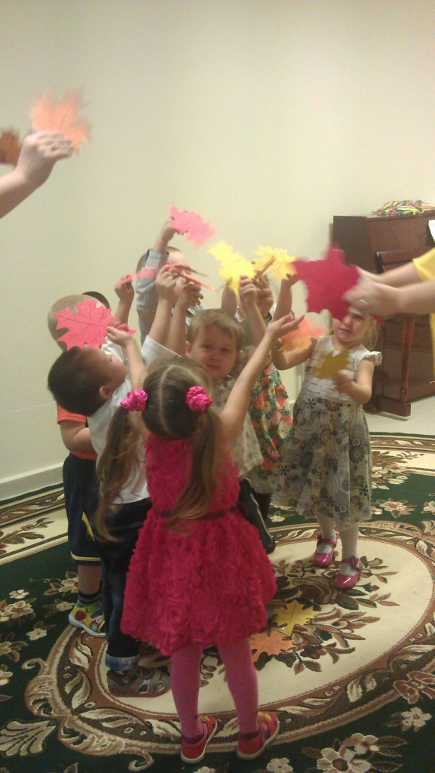

Воспитатель. Ребята, а теперь посмотрим в ваши корзиночки и сравним, у кого больше запасов, у команды медведей или у команды ежей.
(Происходит наглядное сравнение ягод и яблок)
Воспитатель. Так, все у нас молодцы и медведи и ежи, поиграли, посмеялись, повеселились, а теперь и подкрепиться надо нам.
Каждому участнику достается сладкий сюрприз

